Έγγραφο απαιτήσεων εμπλεκομένων μερών (StRS)  
Stakeholders Requirements Specification

ΠΡΟΣΑΡΜΟΓΗ ΤΟΥ ΑΝΤΙΣΤΟΙΧΟΥ ΕΓΓΡΑΦΟΥ ΤΟΥ ΠΡΟΤΥΠΟΥ ISO/IEC/IEEE 29148:2011

ΠΑΡΟΧΟΙ ΥΠΗΡΕΣΙΩΝ ΠΛΗΡΩΜΩΝ

# Σύνοψη επιχειρησιακού περιβάλλοντος

## 1.1 Επιχειρησιακοί στόχοι

Οι σύγχρονοι σταθμοί διοδίων σε μεγάλους αυτοκινητόδρομους αποτελούν κάτι πολύ διαδεδομένο στη σημερινή εποχή και εμπλέκουν ένα πλήθος διαφορετικών εταιρειών. Η υπάρχουσα οικονομική κατάσταση έχει καταστήσει επιτακτικό το άνοιγμα των τραπεζών σε νέες αγορές με στόχο την διεύρυνση των πελατών τους. Η συνεργασία των τραπεζών με την εφαρμογή μας θα δώσει την δυνατότητα στις εταιρείες διαχείρισης των αυτοκινητόδρομων να αποκτήσουν ρευστότητα (σε περίπτωση που δεν έχουν) για να εξοφλήσουν τις οφειλές τους μέσω δανείων που οι τράπεζες θα τους παραχωρήσουν με κάποιο τόκο. Έτσι, δημιουργείται η ανάγκη ανάπτυξης μίας εφαρμογής που να εξασφαλίζει τη διαλειτουργικότητα ανάμεσα στις εταιρείες αυτές. Μέσω των παρόχων υπηρεσιών πληρωμών θα διεκπεραιώνονται οι οφειλές μεταξύ των εταιρειών αυτοκινητοδρόμων.

## 1.2 Περίγραμμα επιχειρησιακών λειτουργιών

Η εφαρμογή μας θα διαθέτει στις υπηρεσίες πληρωμών πληροφορίες σχετικά με εκκρεμούσες οφειλές μεταξύ των συνεργαζόμενων εταιρειών διαχείρισης αυτοκινητοδρόμων. Έπειτα, αυτές θα αναλαμβάνουν τη διεκπεραίωση των συναλλαγών και θα ενημερώνουν την εφαρμογή μας σχετικά με την επιτυχία της συναλλαγής. Παρακάτω παρατίθεται ένα απλό Business Process Model που περιγράφει τη διαδικασία αυτή.

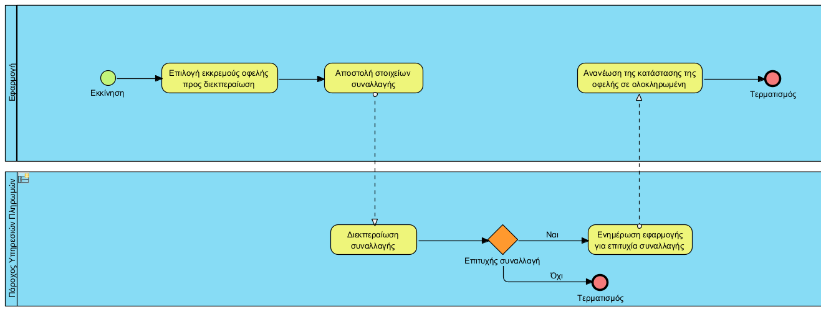

## 1.3 Δείκτες ποιότητας

* Η αξιοπιστία και η ασφάλεια, μιας και μιλάμε για οικονομικές συναλλαγές, όπου η διαρροή δεδομένων ή η λανθασμένη διαχείριση των συναλλαγών (για παράδειγμα χρέωση χωρίς μείωση του οφειλόμενου υπόλοιπου) αποτελεί σοβαρό μειονέκτημα και λόγος για κάποιον να μην χρησιμοποιήσει ξανά την εφαρμογή
* Συνεχής διαθεσιμότητα των δεδομένων των οφειλών έτσι ώστε να μπορεί ανά πάσα στιγμή η τράπεζα να διεκπεραιώσει οφειλές
* Μη δυνατότητα διαγραφής ολοκληρωμένων συναλλαγών από την βάση δεδομένων μας χωρίς την κατάλληλη δικαιοδοσία

# Αναφορές - πηγές πληροφοριών

N/A

# Έκθεση απαιτήσεων χρηστών

* Η εφαρμογή να παρέχει έγκυρα δεδομένα στους παρόχους υπηρεσιών πληρωμών ώστε να εκτελούνται ομαλά οι συναλλαγές
* Ασφαλής και εύκολη πρόσβαση και πλοήγηση στο σύστημα

# Περιορισμοί στο πλαίσιο του έργου

Μερικοί περιορισμοί εντός της εμβέλειας των παρόχων υπηρεσιών πληρωμών είναι οι εξής:

* Τα στοιχεία στα οποία έχει πρόσβαση μια τράπεζα αφορούν αποκλειστικά οφειλές τις οποίες καλείται να πραγματοποιήσει ώστε να τηρείται η νομοθεσία GDPR
* Ταυτοποίηση κάθε παρόχου υπηρεσιών πληρωμών μέσω μοναδικού αναγνωριστικού και κωδικού πρόσβασης στην εφαρμογή

# Παράρτημα: ακρωνύμια και συντομογραφίες

GDPR: General Data Protection Regulation